Приложение 2
к аукционной документации

ДОГОВОР № ________
на установку и эксплуатацию рекламной конструкции
(Лот №1)

г. Нижневартовск "____" _______ 201_ года

Администрация города Нижневартовска, представляемая департаментом муниципальной собственности и земельных ресурсов, в лице директора департамента ____________________________________, действующего на основании ____________________________________________________________________, именуемая в дальнейшем "Администрация", с одной стороны, и _____________________________________,
именуемый в дальнейшем "Рекламораспространитель", в лице ___________________________,
действующий на основании ___________________, с другой стороны, заключили настоящий договор о нижеследующем:

1. Предмет договора
1.1. В соответствии с условиями настоящего договора Администрация предоставляет Рекламораспространителю за плату право на установку и эксплуатацию рекламной конструкции в виде отдельно стоящего двухстороннего рекламного щита со статическим или динамическим заполнением, размещаемой на земельном участке, находящемся в муниципальной собственности, либо на земельном участке, государственная собственность на который не разграничена, в соответствии с проектом территориального размещения объекта наружной рекламы согласно приложению к настоящему договору, разрешительной и проектной документациями.
Габариты информационного поля: ширина - 6,0 м, высота - 3,0 м, количество сторон - 2.
Адрес: г. Нижневартовск, ул. Ленина, 8А мкр. (по ул. Ленина на пересечении с ул. Чапаева).
1.2. Настоящий договор заключен по результатам открытого аукциона на право заключения договора на установку и эксплуатацию рекламной конструкции, состоявшегося ________ по лоту №1 (протокол от________) (заполняется при заключении договора).

2. Цена договора и расчеты сторон
2.1. Плата за установку и эксплуатацию рекламной конструкции по настоящему договору составляет ___________ (определяется по результатам аукциона, заполняется при заключении договора), в том числе в год - _______ (заполняется при заключении договора), в месяц - __________ (заполняется при заключении договора) (без учета НДС). Ежемесячный платеж за текущий месяц перечисляется Рекламораспространителем в бюджет города Нижневартовска по реквизитам, указанным в настоящем договоре, в срок до 5 числа текущего месяца, начиная с первого числа первого полного месяца после начала срока действия настоящего договора.
Плата за установку и эксплуатацию рекламной конструкции за неполный месяц, в котором договор вступил в силу, определяется пропорционально количеству календарных дней, в течение которых договор действовал, и перечисляется Рекламораспространителем в бюджет города Нижневартовска в срок до 5 числа следующего (полного) месяца.
Датой оплаты считается день фактического поступления платежа в бюджет города Нижневартовска.
Налог на добавленную стоимость (НДС) в размере ___________ (заполняется при заключении договора) в год (18%) Рекламораспространитель перечисляет в соответствующий бюджет самостоятельно, исполняя при этом обязанности налогового агента.
2.2. При заключении настоящего договора Рекламораспространителем внесен Администрации обеспечительный платеж в размере платежей за установку и эксплуатацию рекламной конструкции за два месяца, что составляет ________ руб. (заполняется при заключении договора). Поступление обеспечительного платежа подтверждается выпиской из лицевого счета Администрации _______________________ за _____________.
(номер счета) (дата)
Обеспечительным платежом обеспечивается обязательство Рекламораспространителя по внесению платы в соответствии с условиями настоящего договора.
Обеспечительный платеж засчитывается в счет исполнения обязательства Рекламораспространителя по внесению Администрации платы по настоящему договору за два последних месяца действия договора в случае наличия у Рекламораспространителя задолженности по договору на день истечения срока действия договора или досрочного его расторжения.
По истечении срока действия договора или при его расторжении обеспечительный платеж по настоящему договору засчитывается в счет суммы платы за два последних месяца срока договора, оставшейся невыплаченной на момент прекращения договора.
При отсутствии у Рекламораспространителя задолженности по оплате по окончании срока договора обеспечительный платеж подлежит возврату по заявлению Рекламораспространителя не позднее 15 дней со дня подачи такого заявления.
При зачислении обеспечительного платежа в счет исполнения обязательства Рекламораспространителя по внесению платы Администрация письменно уведомляет об этом Рекламораспространителя с указанием необходимости уплаты НДС на соответствующую сумму платы.
2.3. Размер платы по настоящему договору определен по результатам аукциона и в течение срока действия договора, указанного в пункте 10.1 настоящего договора, уменьшению не подлежит.
Сумма платы, установленная по результатам аукциона, подлежит изменению в одностороннем порядке по инициативе Администрации, но не чаще одного раза в год путем применения индекса потребительских цен, определенного Госкомстатом России в соответствии с утвержденными постановлением Госкомстата России от 25.03.2002 №23 основными положениями о порядке наблюдения за потребительскими ценами и тарифами на товары и платные услуги, оказанные населению, и определения индекса потребительских цен.
Об изменении платы Администрация информирует Рекламораспространителя путем направления уведомления.

3. Право Рекламораспространителя
Рекламораспространитель имеет право использовать рекламное место в соответствии с целями и условиями его предоставления.

4. Обязанности Рекламораспространителя
Рекламораспространитель обязан:
4.1. Своевременно и в полном объеме вносить Администрации оплату в соответствии с пунктом 2.1 настоящего договора.
4.2. В течение 10 календарных дней после заключения настоящего договора обратиться в управление архитектуры и градостроительства администрации города для получения разрешения на установку и эксплуатацию рекламной конструкции.
4.3. Перед установкой рекламной конструкции осуществить мероприятия по установлению на местности границ места размещения рекламной конструкции (вынос границ в натуре) с соблюдением координат, указанных в приложении к настоящему договору, специализированной организацией и предоставить соответствующий акт, подтверждающий вынос границ в натуре, в Администрацию.
4.4. В течение одного года со дня выдачи управлением архитектуры и градостроительства администрации города разрешения на установку и эксплуатацию рекламной конструкции установить рекламную конструкцию и осуществлять ее эксплуатацию в соответствии с разрешением на установку и эксплуатацию рекламной конструкции, Правилами размещения наружной рекламы на территории города, утвержденными муниципальным правовым актом, условиями настоящего договора.
4.5. Установить и эксплуатировать рекламную конструкцию только при наличии разрешения на установку и эксплуатацию рекламной конструкции.
4.6. Установить рекламную конструкцию, изготовленную с применением современных долговечных материалов, в соответствии с разрешительной и проектной документацией, проектом территориального размещения объекта наружной рекламы, Государственным стандартом Российской Федерации ГОСТ Р 52044-2003 "Наружная реклама на автомобильных дорогах и территориях городских и сельских поселений. Общие технические требования к средствам наружной рекламы. Правила размещения".
4.7. Восстановить нарушенное благоустройство территории в течение 2 дней после завершения работ по установке рекламной конструкции, удостоверенных актом обследования места проведения земляных работ по установке рекламной конструкции, а в случае повреждения зеленых насаждений в зимний период - восстановить их по наступлении весеннего периода (не позднее 15 июня).
4.8. При производстве работ по размещению и обслуживанию рекламной конструкции не допускать повреждения (уничтожения) зеленых насаждений, находящихся в непосредственной близости к рекламной конструкции.
4.9. За свой счет содержать рекламную конструкцию в надлежащем эстетическом и техническом состоянии: производить ремонт, обновление внешнего вида рекламной конструкции (благоустройство прилегающей территории, сезонный ремонт основания конструкции, окраска и ремонт конструктивных элементов, ремонт и восстановление рекламного поля), соблюдать правила безопасности.
4.10. Исполнять предписания Администрации, связанные с устранением нарушений обязательств по настоящему договору.
4.11. Распространять наружную рекламу с соблюдением требований Федерального закона от 13.03.2006 №38-ФЗ "О рекламе", других федеральных законов, правовых актов органов государственной власти и органов местного самоуправления города Нижневартовска, регламентирующих рекламную деятельность.
4.12. В случае передачи права собственности на рекламную конструкцию третьим лицам уведомить об этом Администрацию в течение 5 дней со дня передачи права.
Передача третьим лицам права на рекламную конструкцию является основанием для замены стороны настоящего договора путем заключения соглашения о передаче прав и обязанностей Рекламораспространителя по договору на установку и эксплуатацию рекламной конструкции.
4.13. В течение 5 дней письменно известить Администрацию о перемене адреса, наименования Рекламораспространителя.
4.14. По истечении срока действия договора или со дня его досрочного расторжения прекратить размещать рекламу на рекламной конструкции. В течение 30 дней по истечении срока действия договора или со дня его досрочного расторжения произвести за счет собственных средств демонтаж объекта наружной рекламы и устранить повреждения объектов муниципальной собственности, благоустройства города, связанные с демонтажем рекламной конструкции, составить акт о восстановлении объекта муниципальной собственности и благоустройства.
4.15. Не допускать несанкционированного размещения отходов производства и потребления на территории размещения рекламной конструкции.
4.16. Разместить под информационным полем рекламной конструкции маркировку с указанием номера конструкции, наименования владельца, номеров телефонов и номера выданного разрешения на установку и эксплуатацию рекламной конструкции.
4.17. Возместить Администрации расходы, понесенные в связи с демонтажем, предусмотренным пунктом 5.2 настоящего договора, хранением и уничтожением (в необходимых случаях) рекламной конструкции.
5. Права Администрации
Администрация имеет право:
5.1. Направлять Рекламораспространителю требование о приведении рекламной конструкции в соответствие с установленными требованиями Государственного стандарта Российской Федерации ГОСТ Р 52044-2003 "Наружная реклама на автомобильных дорогах и территориях городских и сельских поселений. Общие технические требования к средствам наружной рекламы. Правила размещения", а в случае невыполнения требования - о демонтаже рекламной конструкции.
5.2. Отказаться от договора при нарушении Рекламораспространителем условий пункта 4.12 настоящего договора либо демонтировать рекламную конструкцию при невыполнении Рекламораспространителем условий пункта 4.14 настоящего договора.

6. Обязанности Администрации
Администрация обязана осуществлять контроль за установкой и эксплуатацией рекламной конструкции.

7. Ответственность сторон
7.1. За неисполнение или ненадлежащее исполнение условий настоящего договора стороны несут ответственность в соответствии с действующим законодательством и настоящим договором.
7.2. В случае невнесения предусмотренной пунктом 2.1 настоящего договора платы в установленный срок полностью или частично Рекламораспространитель уплачивает Администрации пеню в размере 1/300 ставки рефинансирования Банка России от просроченной суммы за каждый день просрочки платежа.
7.3. В случае нарушения Рекламораспространителем обязательств, предусмотренных пунктами 4.1-4.5, 4.7, 4.9-4.11 настоящего договора, а также в случае аннулирования разрешения на установку и эксплуатацию рекламной конструкции Администрация направляет Рекламораспространителю письменное предупреждение. В указанных случаях при непринятии Рекламораспространителем мер в течение 14 дней после получения письменного предупреждения Администрация вправе в одностороннем порядке отказаться от исполнения договора.
7.4. В случае установки рекламной конструкции вне границ места размещения рекламной конструкции, указанных в приложении к настоящему договору, Рекламораспространитель уплачивает Администрации штраф в размере годовой платы за установку и эксплуатацию рекламной конструкции, установленной пунктом 2.1 настоящего договора.
Оплата штрафа, установленного настоящим пунктом, не освобождает Рекламораспространителя от устранения допущенных им нарушений.
7.5. Односторонний отказ от исполнения договора в связи с нарушением Рекламораспространителем условий пункта 2.1 настоящего договора может быть произведен Администрацией при неоплате Рекламораспространителем платы по договору за два месяца суммарно или подряд.
7.6. При отказе Администрации от исполнения договора в одностороннем порядке договор считается расторгнутым со дня получения Рекламораспространителем соответствующего уведомления.
7.7. При досрочном расторжении договора по инициативе Рекламораспространителя, за исключением случая, предусмотренного пунктом 10.4 настоящего договора, Рекламораспространитель уплачивает Администрации штраф в размере годовой платы за установку и эксплуатацию рекламной конструкции, установленной пунктом 2.1 настоящего договора.
В этом случае, при отсутствии задолженности у Рекламораспространителя по внесению платы в соответствии с условиями настоящего договора, в счет частичной оплаты штрафа засчитывается обеспечительный платеж, указанный в пункте 2.2 договора.

8. Рассмотрение споров
Все споры и разногласия, возникающие при исполнении настоящего договора, разрешаются путем переговоров, а при недостижении согласия - в судебном порядке. Срок рассмотрения претензий - 10 календарных дней.

9. Форс-мажор
При наступлении обстоятельств, вследствие которых любая из сторон не в состоянии полностью или частично исполнять обязательства по настоящему договору (форс-мажор: стихийные бедствия, введение чрезвычайного положения, ведение военных действий, забастовки, пожары, революции), стороны не несут ответственности в случае своевременного (не позднее 3 дней) извещения об этом другой стороны.
Несвоевременное уведомление о наступлении форс-мажорных обстоятельств лишает сторону права ссылаться на них. Наступление и срок действия форс-мажорных обстоятельств должны быть подтверждены справками соответствующих государственных органов.

10. Срок действия договора, прочие условия
10.1. Срок действия настоящего договора определяется с ____________ по __________, а в части оплаты - до полного исполнения сторонами своих обязательств.
10.2. Ввиду произростания деревьев на территории размещения рекламной конструкции Рекламораспространитель обязан сохранить и не допустить повреждения деревьев при строительстве и монтаже рекламной конструкции.
10.3. В течении срока действия настоящего договора все работы по установке фундамента рекламной конструкции Рекламораспространитель обязан производить с предварительным уведомлением ЗАО «Горсвет» и получением его письменного согласия, в присутствии его представителя, эксплуатирующих инженерные сети.
Выдержать расстояние не менее 1 м от кабельной линии.
10.4. В случае возникновения необходимости проведения строительных работ в месте размещения рекламной конструкции, при условии, что рекламная конструкция не может находиться в данном месте, Администрация обязана предупредить Рекламораспространителя о необходимости демонтажа рекламной конструкции и приостановлении действия договора не позднее 10 дней до начала работ. При этом действие договора приостанавливается на весь период строительных работ.
В случае если строительные работы длятся более 30 дней, Рекламораспространитель имеет право отказаться от договора.
10.5. По окончании срока действия договора обязательства сторон по договору прекращаются.
10.6. Изменения и дополнения к настоящему договору оформляются дополнительными соглашениями, являющимися неотъемлемой частью настоящего договора.
10.7. Настоящий договор составлен на ______ листах в двух экземплярах, имеющих равную юридическую силу (по одному для каждой из сторон).
10.8. Приложение: проект территориального размещения объекта наружной рекламы.

11. Адреса и реквизиты сторон
"Администрация" | "Рекламораспространитель"

Приложение к договору
на установку и эксплуатацию
рекламной конструкции
от _______________ №________
(по лоту №1)

Проект территориального размещения
объекта наружной рекламы

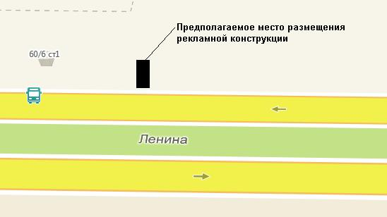
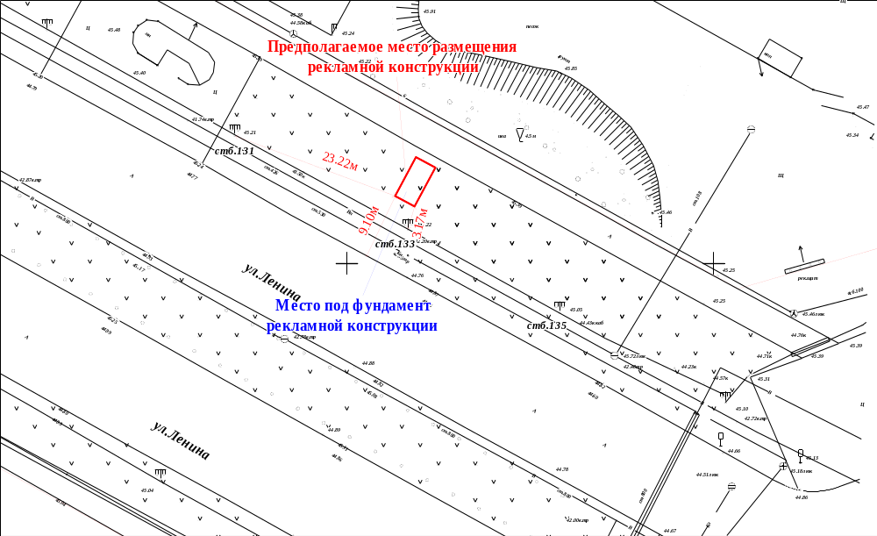

Местоположение рекламных конструкций | г. Нижневартовск, ул. Ленина, 8А мкр. (по ул. Ленина на пересечении с ул. Чапаева)
Тип рекламных конструкций | двухсторонний рекламный щит со статическим или динамическим заполнением с размером информационного поля 6,0х3,0 м х2

Координаты точек границ места размещения рекламной конструкции

 | X | Y
1 | 948157.08 | 4420834.03
2 | 948162.37 | 4420836.87
3 | 948163.79 | 4420834.22
4 | 948158.50 | 4420831.39

Приложение 3
к аукционной документации

ДОГОВОР № ________
на установку и эксплуатацию рекламной конструкции
(Лот №2)

г. Нижневартовск "____" _______ 20___ года

Администрация города Нижневартовска, представляемая департаментом муниципальной собственности и земельных ресурсов, в лице директора департамента ____________________________________, действующего на основании ____________________________________________________________________, именуемая в дальнейшем "Администрация", с одной стороны, и _____________________________________,
именуемый в дальнейшем "Рекламораспространитель", в лице ___________________________,
действующий на основании ___________________, с другой стороны, заключили настоящий договор о нижеследующем:

1. Предмет договора
В соответствии с условиями настоящего договора Администрация предоставляет Рекламораспространителю за плату право на установку и эксплуатацию рекламной конструкции в виде отдельно стоящего двухстороннего рекламного щита со статическим или динамическим заполнением, размещаемой на земельном участке, находящемся в муниципальной собственности, либо на земельном участке, государственная собственность на который не разграничена, в соответствии с проектом территориального размещения объекта наружной рекламы согласно приложению к настоящему договору, разрешительной и проектной документациями.
Габариты информационного поля: ширина - 6,0 м, высота - 3,0 м, количество сторон - 2.
Адрес: г. Нижневартовск, ул. Северная, 9, 10Г мкр. (в районе дома, нечетная сторона).
1.2. Настоящий договор заключен по результатам открытого аукциона на право заключения договора на установку и эксплуатацию рекламной конструкции, состоявшегося ________ по лоту №2 (протокол от________) (заполняется при заключении договора).

2. Цена договора и расчеты сторон
2.1. Плата за установку и эксплуатацию рекламной конструкции по настоящему договору составляет ___________ (определяется по результатам аукциона, заполняется при заключении договора), в том числе в год - _______ (заполняется при заключении договора), в месяц - __________ (заполняется при заключении договора) (без учета НДС). Ежемесячный платеж за текущий месяц перечисляется Рекламораспространителем в бюджет города Нижневартовска по реквизитам, указанным в настоящем договоре, в срок до 5 числа текущего месяца, начиная с первого числа первого полного месяца после начала срока действия настоящего договора.
Плата за установку и эксплуатацию рекламной конструкции за неполный месяц, в котором договор вступил в силу, определяется пропорционально количеству календарных дней, в течение которых договор действовал, и перечисляется Рекламораспространителем в бюджет города Нижневартовска в срок до 5 числа следующего (полного) месяца.
Датой оплаты считается день фактического поступления платежа в бюджет города Нижневартовска.
Налог на добавленную стоимость (НДС) в размере ___________ (заполняется при заключении договора) в год (18%) Рекламораспространитель перечисляет в соответствующий бюджет самостоятельно, исполняя при этом обязанности налогового агента.
2.2. При заключении настоящего договора Рекламораспространителем внесен Администрации обеспечительный платеж в размере платежей за установку и эксплуатацию рекламной конструкции за два месяца, что составляет ________ руб. (заполняется при заключении договора). Поступление обеспечительного платежа подтверждается выпиской из лицевого счета Администрации _______________________ за _____________.
(номер счета) (дата)
Обеспечительным платежом обеспечивается обязательство Рекламораспространителя по внесению платы в соответствии с условиями настоящего договора.
Обеспечительный платеж засчитывается в счет исполнения обязательства Рекламораспространителя по внесению Администрации платы по настоящему договору за два последних месяца действия договора в случае наличия у Рекламораспространителя задолженности по договору на день истечения срока действия договора или досрочного его расторжения.
По истечении срока действия договора или при его расторжении обеспечительный платеж по настоящему договору засчитывается в счет суммы платы за два последних месяца срока договора, оставшейся невыплаченной на момент прекращения договора.
При отсутствии у Рекламораспространителя задолженности по оплате по окончании срока договора обеспечительный платеж подлежит возврату по заявлению Рекламораспространителя не позднее 15 дней со дня подачи такого заявления.
При зачислении обеспечительного платежа в счет исполнения обязательства Рекламораспространителя по внесению платы Администрация письменно уведомляет об этом Рекламораспространителя с указанием необходимости уплаты НДС на соответствующую сумму платы.
2.3. Размер платы по настоящему договору определен по результатам аукциона и в течение срока действия договора, указанного в пункте 10.1 настоящего договора, уменьшению не подлежит.
Сумма платы, установленная по результатам аукциона, подлежит изменению в одностороннем порядке по инициативе Администрации, но не чаще одного раза в год путем применения индекса потребительских цен, определенного Госкомстатом России в соответствии с утвержденными постановлением Госкомстата России от 25.03.2002 №23 основными положениями о порядке наблюдения за потребительскими ценами и тарифами на товары и платные услуги, оказанные населению, и определения индекса потребительских цен.
Об изменении платы Администрация информирует Рекламораспространителя путем направления уведомления.

3. Право Рекламораспространителя
Рекламораспространитель имеет право использовать рекламное место в соответствии с целями и условиями его предоставления.

4. Обязанности Рекламораспространителя
Рекламораспространитель обязан:
4.1. Своевременно и в полном объеме вносить Администрации оплату в соответствии с пунктом 2.1 настоящего договора.
4.2. В течение 10 календарных дней после заключения настоящего договора обратиться в управление архитектуры и градостроительства администрации города для получения разрешения на установку и эксплуатацию рекламной конструкции.
4.3. Перед установкой рекламной конструкции осуществить мероприятия по установлению на местности границ места размещения рекламной конструкции (вынос границ в натуре) с соблюдением координат, указанных в приложении к настоящему договору, специализированной организацией и предоставить соответствующий акт, подтверждающий вынос границ в натуре, в Администрацию.
4.4. В течение одного года со дня выдачи управлением архитектуры и градостроительства администрации города разрешения на установку и эксплуатацию рекламной конструкции установить рекламную конструкцию и осуществлять ее эксплуатацию в соответствии с разрешением на установку и эксплуатацию рекламной конструкции, Правилами размещения наружной рекламы на территории города, утвержденными муниципальным правовым актом, условиями настоящего договора.
4.5. Установить и эксплуатировать рекламную конструкцию только при наличии разрешения на установку и эксплуатацию рекламной конструкции.
4.6. Установить рекламную конструкцию, изготовленную с применением современных долговечных материалов, в соответствии с разрешительной и проектной документацией, проектом территориального размещения объекта наружной рекламы, Государственным стандартом Российской Федерации ГОСТ Р 52044-2003 "Наружная реклама на автомобильных дорогах и территориях городских и сельских поселений. Общие технические требования к средствам наружной рекламы. Правила размещения".
4.7. Восстановить нарушенное благоустройство территории в течение 2 дней после завершения работ по установке рекламной конструкции, удостоверенных актом обследования места проведения земляных работ по установке рекламной конструкции, а в случае повреждения зеленых насаждений в зимний период - восстановить их по наступлении весеннего периода (не позднее 15 июня).
4.8. При производстве работ по размещению и обслуживанию рекламной конструкции не допускать повреждения (уничтожения) зеленых насаждений, находящихся в непосредственной близости к рекламной конструкции.
4.9. За свой счет содержать рекламную конструкцию в надлежащем эстетическом и техническом состоянии: производить ремонт, обновление внешнего вида рекламной конструкции (благоустройство прилегающей территории, сезонный ремонт основания конструкции, окраска и ремонт конструктивных элементов, ремонт и восстановление рекламного поля), соблюдать правила безопасности.
4.10. Исполнять предписания Администрации, связанные с устранением нарушений обязательств по настоящему договору.
4.11. Распространять наружную рекламу с соблюдением требований Федерального закона от 13.03.2006 №38-ФЗ "О рекламе", других федеральных законов, правовых актов органов государственной власти и органов местного самоуправления города Нижневартовска, регламентирующих рекламную деятельность.
4.12. В случае передачи права собственности на рекламную конструкцию третьим лицам уведомить об этом Администрацию в течение 5 дней со дня передачи права.
Передача третьим лицам права на рекламную конструкцию является основанием для замены стороны настоящего договора путем заключения соглашения о передаче прав и обязанностей Рекламораспространителя по договору на установку и эксплуатацию рекламной конструкции.
4.13. В течение 5 дней письменно известить Администрацию о перемене адреса, наименования Рекламораспространителя.
4.14. По истечении срока действия договора или со дня его досрочного расторжения прекратить размещать рекламу на рекламной конструкции. В течение 30 дней по истечении срока действия договора или со дня его досрочного расторжения произвести за счет собственных средств демонтаж объекта наружной рекламы и устранить повреждения объектов муниципальной собственности, благоустройства города, связанные с демонтажем рекламной конструкции, составить акт о восстановлении объекта муниципальной собственности и благоустройства.
4.15. Не допускать несанкционированного размещения отходов производства и потребления на территории размещения рекламной конструкции.
4.16. Разместить под информационным полем рекламной конструкции маркировку с указанием номера конструкции, наименования владельца, номеров телефонов и номера выданного разрешения на установку и эксплуатацию рекламной конструкции.
4.17. Возместить Администрации расходы, понесенные в связи с демонтажем, предусмотренным пунктом 5.2 настоящего договора, хранением и уничтожением (в необходимых случаях) рекламной конструкции.
5. Права Администрации
Администрация имеет право:
5.1. Направлять Рекламораспространителю требование о приведении рекламной конструкции в соответствие с установленными требованиями Государственного стандарта Российской Федерации ГОСТ Р 52044-2003 "Наружная реклама на автомобильных дорогах и территориях городских и сельских поселений. Общие технические требования к средствам наружной рекламы. Правила размещения", а в случае невыполнения требования - о демонтаже рекламной конструкции.
5.2. Отказаться от договора при нарушении Рекламораспространителем условий пункта 4.12 настоящего договора либо демонтировать рекламную конструкцию при невыполнении Рекламораспространителем условий пункта 4.14 настоящего договора.

6. Обязанности Администрации
Администрация обязана осуществлять контроль за установкой и эксплуатацией рекламной конструкции.

7. Ответственность сторон
7.1. За неисполнение или ненадлежащее исполнение условий настоящего договора стороны несут ответственность в соответствии с действующим законодательством и настоящим договором.
7.2. В случае невнесения предусмотренной пунктом 2.1 настоящего договора платы в установленный срок полностью или частично Рекламораспространитель уплачивает Администрации пеню в размере 1/300 ставки рефинансирования Банка России от просроченной суммы за каждый день просрочки платежа.
7.3. В случае нарушения Рекламораспространителем обязательств, предусмотренных пунктами 4.1-4.5, 4.7, 4.9-4.11 настоящего договора, а также в случае аннулирования разрешения на установку и эксплуатацию рекламной конструкции Администрация направляет Рекламораспространителю письменное предупреждение. В указанных случаях при непринятии Рекламораспространителем мер в течение 14 дней после получения письменного предупреждения Администрация вправе в одностороннем порядке отказаться от исполнения договора.
7.4. В случае установки рекламной конструкции вне границ места размещения рекламной конструкции, указанных в приложении к настоящему договору, Рекламораспространитель уплачивает Администрации штраф в размере годовой платы за установку и эксплуатацию рекламной конструкции, установленной пунктом 2.1 настоящего договора.
Оплата штрафа, установленного настоящим пунктом, не освобождает Рекламораспространителя от устранения допущенных им нарушений.
7.5. Односторонний отказ от исполнения договора в связи с нарушением Рекламораспространителем условий пункта 2.1 настоящего договора может быть произведен Администрацией при неоплате Рекламораспространителем платы по договору за два месяца суммарно или подряд.
7.6. При отказе Администрации от исполнения договора в одностороннем порядке договор считается расторгнутым со дня получения Рекламораспространителем соответствующего уведомления.
7.7. При досрочном расторжении договора по инициативе Рекламораспространителя, за исключением случая, предусмотренного пунктом 10.5 настоящего договора, Рекламораспространитель уплачивает Администрации штраф в размере годовой платы за установку и эксплуатацию рекламной конструкции, установленной пунктом 2.1 настоящего договора.
В этом случае, при отсутствии задолженности у Рекламораспространителя по внесению платы в соответствии с условиями настоящего договора, в счет частичной оплаты штрафа засчитывается обеспечительный платеж, указанный в пункте 2.2 договора.

8. Рассмотрение споров
Все споры и разногласия, возникающие при исполнении настоящего договора, разрешаются путем переговоров, а при недостижении согласия - в судебном порядке. Срок рассмотрения претензий - 10 календарных дней.

9. Форс-мажор
При наступлении обстоятельств, вследствие которых любая из сторон не в состоянии полностью или частично исполнять обязательства по настоящему договору (форс-мажор: стихийные бедствия, введение чрезвычайного положения, ведение военных действий, забастовки, пожары, революции), стороны не несут ответственности в случае своевременного (не позднее 3 дней) извещения об этом другой стороны.
Несвоевременное уведомление о наступлении форс-мажорных обстоятельств лишает сторону права ссылаться на них. Наступление и срок действия форс-мажорных обстоятельств должны быть подтверждены справками соответствующих государственных органов.

10. Срок действия договора, прочие условия
10.1. Срок действия настоящего договора определяется с ____________ по __________, а в части оплаты - до полного исполнения сторонами своих обязательств.
10.2. При условии получения разрешения на снос газона в управлении по природопользованию и экологии администрации города.
10.3. В течение срока действия настоящего договора все работы по установке либо демонтажу рекламной конструкции Рекламораспространитель обязан производить с предварительным уведомлением МУП «Теплоснабжение» (тел. 24-98-16) и ЗАО «Тясмин» (тел. 67-12-05) и получением их письменных согласий, в присутствии персонала организаций, эксплуатирующих инженерные сети.
10.4. Установка и эксплуатация рекламной конструкции осуществляется Рекламораспространителем без подключения к сетям уличного освещения, при соблюдении охранной зоны электрических сетей уличного освещения.
10.5. В случае возникновения необходимости проведения строительных работ в месте размещения рекламной конструкции, при условии, что рекламная конструкция не может находиться в данном месте, Администрация обязана предупредить Рекламораспространителя о необходимости демонтажа рекламной конструкции и приостановлении действия договора не позднее 10 дней до начала работ. При этом действие договора приостанавливается на весь период строительных работ.
В случае если строительные работы длятся более 30 дней, Рекламораспространитель имеет право отказаться от договора.
10.6. По окончании срока действия договора обязательства сторон по договору прекращаются.
10.7. Изменения и дополнения к настоящему договору оформляются дополнительными соглашениями, являющимися неотъемлемой частью настоящего договора.
10.8. Настоящий договор составлен на ______ листах в двух экземплярах, имеющих равную юридическую силу (по одному для каждой из сторон).
10.9. Приложение: проект территориального размещения объекта наружной рекламы.

11. Адреса и реквизиты сторон
"Администрация" | "Рекламораспространитель"

Приложение к договору
на установку и эксплуатацию
рекламной конструкции
от _______________ №________
(по лоту №2)

Проект территориального размещения
объекта наружной рекламы

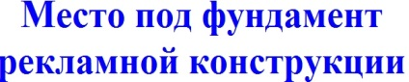
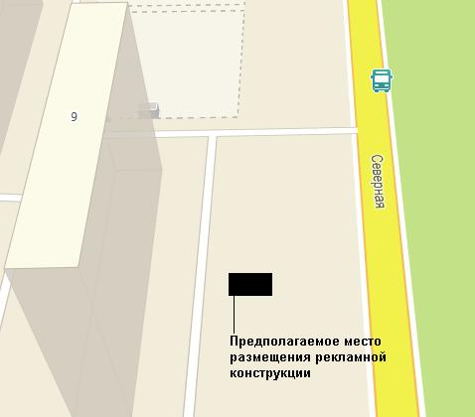
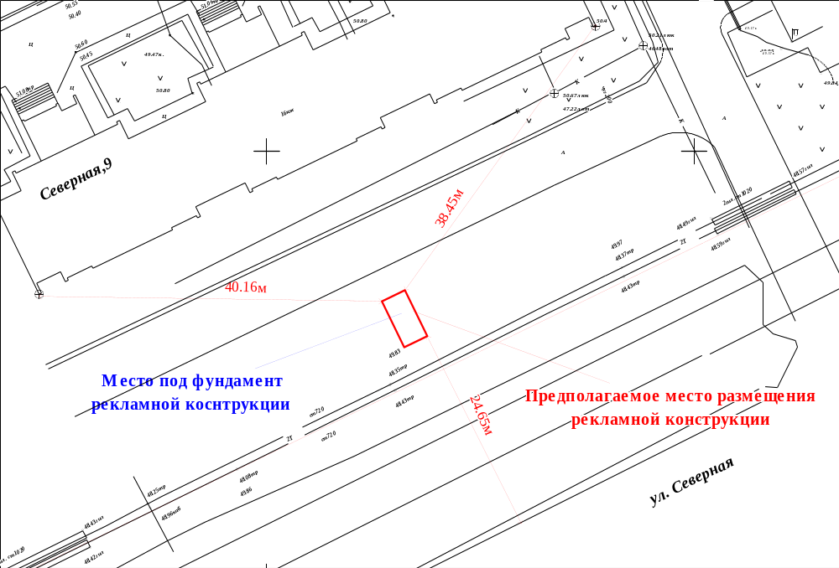
2Тст-720мм
Кл-0,4 кВ Ул. осв.

Местоположение рекламных конструкций | г.Нижневартовск, ул. Северная, 9, 10Г мкр. (в районе дома, нечетная сторона)
Тип рекламных конструкций | двухсторонний рекламный щит со статическим или динамическим заполнением с размером информационного поля 6,0х3,0 м х2

Координаты точек границ места размещения рекламной конструкции

 | X | Y
1 | 950226.28 | 4419940.90
2 | 950227.59 | 4419943.60
3 | 950232.99 | 4419940.98
4 | 950231.68 | 4419938.28

Приложение 4
к аукционной документации

ДОГОВОР № ________
на установку и эксплуатацию рекламной конструкции
(Лот №3)

г. Нижневартовск "____" _______ 20__года

Администрация города Нижневартовска, представляемая департаментом муниципальной собственности и земельных ресурсов, в лице директора департамента ____________________________________, действующего на основании ____________________________________________________________________, именуемая в дальнейшем "Администрация", с одной стороны, и _____________________________________,
именуемый в дальнейшем "Рекламораспространитель", в лице ___________________________,
действующий на основании ___________________, с другой стороны, заключили настоящий договор о нижеследующем:

1. Предмет договора
В соответствии с условиями настоящего договора Администрация предоставляет Рекламораспространителю за плату право на установку и эксплуатацию рекламной конструкции в виде отдельно стоящего двухстороннего рекламного щита со статическим или динамическим заполнением, размещаемой на земельном участке, находящемся в муниципальной собственности, либо на земельном участке, государственная собственность на который не разграничена, в соответствии с проектом территориального размещения объекта наружной рекламы согласно приложению к настоящему договору, разрешительной и проектной документациями.
Габариты информационного поля: ширина - 6,0 м, высота - 3,0 м, количество сторон - 2.
Адрес: г. Нижневартовск, ул. Северная, 5П, ЗПУ (в районе дома, нечетная сторона).
1.2. Настоящий договор заключен по результатам открытого аукциона на право заключения договора на установку и эксплуатацию рекламной конструкции, состоявшегося ________ по лоту №3 (протокол от________) (заполняется при заключении договора).

2. Цена договора и расчеты сторон
2.1. Плата за установку и эксплуатацию рекламной конструкции по настоящему договору составляет ___________ (определяется по результатам аукциона, заполняется при заключении договора), в том числе в год - _______ (заполняется при заключении договора), в месяц - __________ (заполняется при заключении договора) (без учета НДС). Ежемесячный платеж за текущий месяц перечисляется Рекламораспространителем в бюджет города Нижневартовска по реквизитам, указанным в настоящем договоре, в срок до 5 числа текущего месяца, начиная с первого числа первого полного месяца после начала срока действия настоящего договора.
Плата за установку и эксплуатацию рекламной конструкции за неполный месяц, в котором договор вступил в силу, определяется пропорционально количеству календарных дней, в течение которых договор действовал, и перечисляется Рекламораспространителем в бюджет города Нижневартовска в срок до 5 числа следующего (полного) месяца.
Датой оплаты считается день фактического поступления платежа в бюджет города Нижневартовска.
Налог на добавленную стоимость (НДС) в размере ___________ (заполняется при заключении договора) в год (18%) Рекламораспространитель перечисляет в соответствующий бюджет самостоятельно, исполняя при этом обязанности налогового агента.
2.2. При заключении настоящего договора Рекламораспространителем внесен Администрации обеспечительный платеж в размере платежей за установку и эксплуатацию рекламной конструкции за два месяца, что составляет ________ руб. (заполняется при заключении договора). Поступление обеспечительного платежа подтверждается выпиской из лицевого счета Администрации _______________________ за _____________.
(номер счета) (дата)
Обеспечительным платежом обеспечивается обязательство Рекламораспространителя по внесению платы в соответствии с условиями настоящего договора.
Обеспечительный платеж засчитывается в счет исполнения обязательства Рекламораспространителя по внесению Администрации платы по настоящему договору за два последних месяца действия договора в случае наличия у Рекламораспространителя задолженности по договору на день истечения срока действия договора или досрочного его расторжения.
По истечении срока действия договора или при его расторжении обеспечительный платеж по настоящему договору засчитывается в счет суммы платы за два последних месяца срока договора, оставшейся невыплаченной на момент прекращения договора.
При отсутствии у Рекламораспространителя задолженности по оплате по окончании срока договора обеспечительный платеж подлежит возврату по заявлению Рекламораспространителя не позднее 15 дней со дня подачи такого заявления.
При зачислении обеспечительного платежа в счет исполнения обязательства Рекламораспространителя по внесению платы Администрация письменно уведомляет об этом Рекламораспространителя с указанием необходимости уплаты НДС на соответствующую сумму платы.
2.3. Размер платы по настоящему договору определен по результатам аукциона и в течение срока действия договора, указанного в пункте 10.1 настоящего договора, уменьшению не подлежит.
Сумма платы, установленная по результатам аукциона, подлежит изменению в одностороннем порядке по инициативе Администрации, но не чаще одного раза в год путем применения индекса потребительских цен, определенного Госкомстатом России в соответствии с утвержденными постановлением Госкомстата России от 25.03.2002 №23 основными положениями о порядке наблюдения за потребительскими ценами и тарифами на товары и платные услуги, оказанные населению, и определения индекса потребительских цен.
Об изменении платы Администрация информирует Рекламораспространителя путем направления уведомления.

3. Право Рекламораспространителя
Рекламораспространитель имеет право использовать рекламное место в соответствии с целями и условиями его предоставления.

4. Обязанности Рекламораспространителя
Рекламораспространитель обязан:
4.1. Своевременно и в полном объеме вносить Администрации оплату в соответствии с пунктом 2.1 настоящего договора.
4.2. В течение 10 календарных дней после заключения настоящего договора обратиться в управление архитектуры и градостроительства администрации города для получения разрешения на установку и эксплуатацию рекламной конструкции.
4.3. Перед установкой рекламной конструкции осуществить мероприятия по установлению на местности границ места размещения рекламной конструкции (вынос границ в натуре) с соблюдением координат, указанных в приложении к настоящему договору, специализированной организацией и предоставить соответствующий акт, подтверждающий вынос границ в натуре, в Администрацию.
4.4. В течение одного года со дня выдачи управлением архитектуры и градостроительства администрации города разрешения на установку и эксплуатацию рекламной конструкции установить рекламную конструкцию и осуществлять ее эксплуатацию в соответствии с разрешением на установку и эксплуатацию рекламной конструкции, Правилами размещения наружной рекламы на территории города, утвержденными муниципальным правовым актом, условиями настоящего договора.
4.5. Установить и эксплуатировать рекламную конструкцию только при наличии разрешения на установку и эксплуатацию рекламной конструкции.
4.6. Установить рекламную конструкцию, изготовленную с применением современных долговечных материалов, в соответствии с разрешительной и проектной документацией, проектом территориального размещения объекта наружной рекламы, Государственным стандартом Российской Федерации ГОСТ Р 52044-2003 "Наружная реклама на автомобильных дорогах и территориях городских и сельских поселений. Общие технические требования к средствам наружной рекламы. Правила размещения".
4.7. Восстановить нарушенное благоустройство территории в течение 2 дней после завершения работ по установке рекламной конструкции, удостоверенных актом обследования места проведения земляных работ по установке рекламной конструкции, а в случае повреждения зеленых насаждений в зимний период - восстановить их по наступлении весеннего периода (не позднее 15 июня).
4.8. При производстве работ по размещению и обслуживанию рекламной конструкции не допускать повреждения (уничтожения) зеленых насаждений, находящихся в непосредственной близости к рекламной конструкции.
4.9. За свой счет содержать рекламную конструкцию в надлежащем эстетическом и техническом состоянии: производить ремонт, обновление внешнего вида рекламной конструкции (благоустройство прилегающей территории, сезонный ремонт основания конструкции, окраска и ремонт конструктивных элементов, ремонт и восстановление рекламного поля), соблюдать правила безопасности.
4.10. Исполнять предписания Администрации, связанные с устранением нарушений обязательств по настоящему договору.
4.11. Распространять наружную рекламу с соблюдением требований Федерального закона от 13.03.2006 №38-ФЗ "О рекламе", других федеральных законов, правовых актов органов государственной власти и органов местного самоуправления города Нижневартовска, регламентирующих рекламную деятельность.
4.12. В случае передачи права собственности на рекламную конструкцию третьим лицам уведомить об этом Администрацию в течение 5 дней со дня передачи права.
Передача третьим лицам права на рекламную конструкцию является основанием для замены стороны настоящего договора путем заключения соглашения о передаче прав и обязанностей Рекламораспространителя по договору на установку и эксплуатацию рекламной конструкции.
4.13. В течение 5 дней письменно известить Администрацию о перемене адреса, наименования Рекламораспространителя.
4.14. По истечении срока действия договора или со дня его досрочного расторжения прекратить размещать рекламу на рекламной конструкции. В течение 30 дней по истечении срока действия договора или со дня его досрочного расторжения произвести за счет собственных средств демонтаж объекта наружной рекламы и устранить повреждения объектов муниципальной собственности, благоустройства города, связанные с демонтажем рекламной конструкции, составить акт о восстановлении объекта муниципальной собственности и благоустройства.
4.15. Не допускать несанкционированного размещения отходов производства и потребления на территории размещения рекламной конструкции.
4.16. Разместить под информационным полем рекламной конструкции маркировку с указанием номера конструкции, наименования владельца, номеров телефонов и номера выданного разрешения на установку и эксплуатацию рекламной конструкции.
4.17. Возместить Администрации расходы, понесенные в связи с демонтажем, предусмотренным пунктом 5.2 настоящего договора, хранением и уничтожением (в необходимых случаях) рекламной конструкции.

5. Права Администрации
Администрация имеет право:
5.1. Направлять Рекламораспространителю требование о приведении рекламной конструкции в соответствие с установленными требованиями Государственного стандарта Российской Федерации ГОСТ Р 52044-2003 "Наружная реклама на автомобильных дорогах и территориях городских и сельских поселений. Общие технические требования к средствам наружной рекламы. Правила размещения", а в случае невыполнения требования - о демонтаже рекламной конструкции.
5.2. Отказаться от договора при нарушении Рекламораспространителем условий пункта 4.12 настоящего договора либо демонтировать рекламную конструкцию при невыполнении Рекламораспространителем условий пункта 4.14 настоящего договора.

6. Обязанности Администрации
Администрация обязана осуществлять контроль за установкой и эксплуатацией рекламной конструкции.
7. Ответственность сторон
7.1. За неисполнение или ненадлежащее исполнение условий настоящего договора стороны несут ответственность в соответствии с действующим законодательством и настоящим договором.
7.2. В случае невнесения предусмотренной пунктом 2.1 настоящего договора платы в установленный срок полностью или частично Рекламораспространитель уплачивает Администрации пеню в размере 1/300 ставки рефинансирования Банка России от просроченной суммы за каждый день просрочки платежа.
7.3. В случае нарушения Рекламораспространителем обязательств, предусмотренных пунктами 4.1-4.5, 4.7, 4.9-4.11 настоящего договора, а также в случае аннулирования разрешения на установку и эксплуатацию рекламной конструкции Администрация направляет Рекламораспространителю письменное предупреждение. В указанных случаях при непринятии Рекламораспространителем мер в течение 14 дней после получения письменного предупреждения Администрация вправе в одностороннем порядке отказаться от исполнения договора.
7.4. В случае установки рекламной конструкции вне границ места размещения рекламной конструкции, указанных в приложении к настоящему договору, Рекламораспространитель уплачивает Администрации штраф в размере годовой платы за установку и эксплуатацию рекламной конструкции, установленной пунктом 2.1 настоящего договора.
Оплата штрафа, установленного настоящим пунктом, не освобождает Рекламораспространителя от устранения допущенных им нарушений.
7.5. Односторонний отказ от исполнения договора в связи с нарушением Рекламораспространителем условий пункта 2.1 настоящего договора может быть произведен Администрацией при неоплате Рекламораспространителем платы по договору за два месяца суммарно или подряд.
7.6. При отказе Администрации от исполнения договора в одностороннем порядке договор считается расторгнутым со дня получения Рекламораспространителем соответствующего уведомления.
7.7. При досрочном расторжении договора по инициативе Рекламораспространителя, за исключением случая, предусмотренного пунктом 10.4 настоящего договора, Рекламораспространитель уплачивает Администрации штраф в размере годовой платы за установку и эксплуатацию рекламной конструкции, установленной пунктом 2.1 настоящего договора.
В этом случае, при отсутствии задолженности у Рекламораспространителя по внесению платы в соответствии с условиями настоящего договора, в счет частичной оплаты штрафа засчитывается обеспечительный платеж, указанный в пункте 2.2 договора.

8. Рассмотрение споров
Все споры и разногласия, возникающие при исполнении настоящего договора, разрешаются путем переговоров, а при недостижении согласия - в судебном порядке. Срок рассмотрения претензий - 10 календарных дней.

9. Форс-мажор
При наступлении обстоятельств, вследствие которых любая из сторон не в состоянии полностью или частично исполнять обязательства по настоящему договору (форс-мажор: стихийные бедствия, введение чрезвычайного положения, ведение военных действий, забастовки, пожары, революции), стороны не несут ответственности в случае своевременного (не позднее 3 дней) извещения об этом другой стороны.
Несвоевременное уведомление о наступлении форс-мажорных обстоятельств лишает сторону права ссылаться на них. Наступление и срок действия форс-мажорных обстоятельств должны быть подтверждены справками соответствующих государственных органов.

10. Срок действия договора, прочие условия
10.1. Срок действия настоящего договора определяется с ____________ по __________, а в части оплаты - до полного исполнения сторонами своих обязательств.
10.2. Установка и эксплуатация рекламной конструкции осуществляется Рекламораспространителем без подключения к сетям уличного освещения.
10.3. В течение срока действия настоящего договора все работы по установке либо демонтажу рекламной конструкции Рекламораспространитель обязан производить в присутствии представителя МУП «Теплоснабжение» (по тел. 24-98-16).
10.4. В случае возникновения необходимости проведения строительных работ в месте размещения рекламной конструкции, при условии, что рекламная конструкция не может находиться в данном месте, Администрация обязана предупредить Рекламораспространителя о необходимости демонтажа рекламной конструкции и приостановлении действия договора не позднее 10 дней до начала работ. При этом действие договора приостанавливается на весь период строительных работ.
В случае если строительные работы длятся более 30 дней, Рекламораспространитель имеет право отказаться от договора.
10.5. По окончании срока действия договора обязательства сторон по договору прекращаются.
10.6. Изменения и дополнения к настоящему договору оформляются дополнительными соглашениями, являющимися неотъемлемой частью настоящего договора.
10.7. Настоящий договор составлен на ______ листах в двух экземплярах, имеющих равную юридическую силу (по одному для каждой из сторон).
10.8. Приложение: проект территориального размещения объекта наружной рекламы.

11. Адреса и реквизиты сторон
"Администрация" | "Рекламораспространитель"

Приложение к договору
на установку и эксплуатацию
рекламной конструкции
от _______________ №________
(по лоту №3)

Проект территориального размещения
объекта наружной рекламы

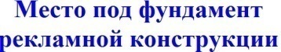
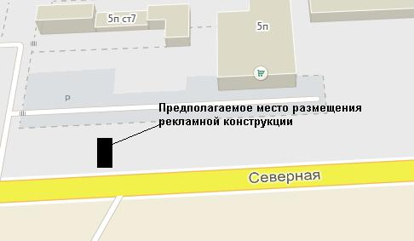
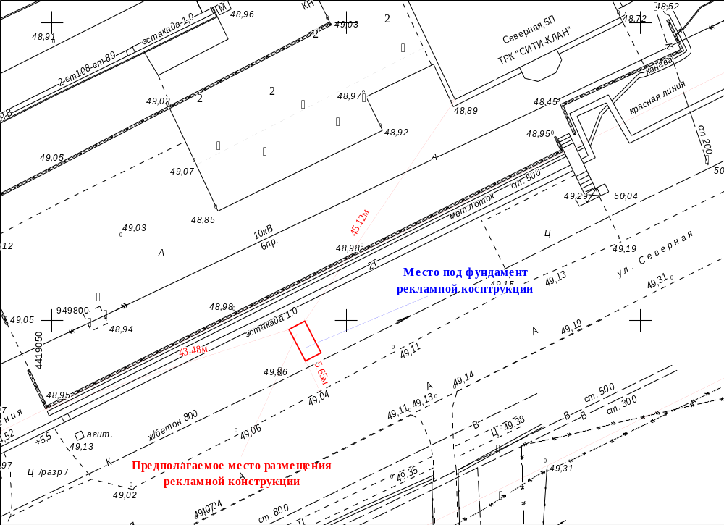

Местоположение рекламных конструкций | г.Нижневартовск, ул. Северная, 5П, ЗПУ (в районе дома, нечетная сторона)
Тип рекламных конструкций | двухсторонний рекламный щит со статическим или динамическим заполнением с размером информационного поля 6,0х3,0 м х2

Координаты точек границ места размещения рекламной конструкции

 | X | Y
1 | 949794.59 | 4419095.74
2 | 949799.90 | 4419092.95
3 | 949798.50 | 4419090.29
4 | 949793.19 | 4419093.08

Приложение 5
к аукционной документации

ДОГОВОР № ________
на установку и эксплуатацию рекламной конструкции
(Лот №4)

г. Нижневартовск "____" _______ 20__года

Администрация города Нижневартовска, представляемая департаментом муниципальной собственности и земельных ресурсов, в лице директора департамента ____________________________________, действующего на основании ____________________________________________________________________, именуемая в дальнейшем "Администрация", с одной стороны, и _____________________________________,
именуемый в дальнейшем "Рекламораспространитель", в лице ___________________________,
действующий на основании ___________________, с другой стороны, заключили настоящий договор о нижеследующем:

1. Предмет договора
В соответствии с условиями настоящего договора Администрация предоставляет Рекламораспространителю за плату право на установку и эксплуатацию рекламной конструкции в виде отдельно стоящего двухстороннего рекламного щита со статическим или динамическим заполнением, размещаемой на земельном участке, находящемся в муниципальной собственности, либо на земельном участке, государственная собственность на который не разграничена, в соответствии с проектом территориального размещения объекта наружной рекламы согласно приложению к настоящему договору, разрешительной и проектной документациями.
Габариты информационного поля: ширина - 6,0 м, высота - 3,0 м, количество сторон - 2.
Адрес: г. Нижневартовск, ул. Индустриальная, 26А, ЗПУ, панель №18 (в районе дома, четная сторона).
1.2. Настоящий договор заключен по результатам открытого аукциона на право заключения договора на установку и эксплуатацию рекламной конструкции, состоявшегося ________ по лоту №4 (протокол от________) (заполняется при заключении договора).

2. Цена договора и расчеты сторон
2.1. Плата за установку и эксплуатацию рекламной конструкции по настоящему договору составляет ___________ (определяется по результатам аукциона, заполняется при заключении договора), в том числе в год - _______ (заполняется при заключении договора), в месяц - __________ (заполняется при заключении договора) (без учета НДС). Ежемесячный платеж за текущий месяц перечисляется Рекламораспространителем в бюджет города Нижневартовска по реквизитам, указанным в настоящем договоре, в срок до 5 числа текущего месяца, начиная с первого числа первого полного месяца после начала срока действия настоящего договора.
Плата за установку и эксплуатацию рекламной конструкции за неполный месяц, в котором договор вступил в силу, определяется пропорционально количеству календарных дней, в течение которых договор действовал, и перечисляется Рекламораспространителем в бюджет города Нижневартовска в срок до 5 числа следующего (полного) месяца.
Датой оплаты считается день фактического поступления платежа в бюджет города Нижневартовска.
Налог на добавленную стоимость (НДС) в размере ___________ (заполняется при заключении договора) в год (18%) Рекламораспространитель перечисляет в соответствующий бюджет самостоятельно, исполняя при этом обязанности налогового агента.
2.2. При заключении настоящего договора Рекламораспространителем внесен Администрации обеспечительный платеж в размере платежей за установку и эксплуатацию рекламной конструкции за два месяца, что составляет ________ руб. (заполняется при заключении договора). Поступление обеспечительного платежа подтверждается выпиской из лицевого счета Администрации _______________________ за _____________.
(номер счета) (дата)
Обеспечительным платежом обеспечивается обязательство Рекламораспространителя по внесению платы в соответствии с условиями настоящего договора.
Обеспечительный платеж засчитывается в счет исполнения обязательства Рекламораспространителя по внесению Администрации платы по настоящему договору за два последних месяца действия договора в случае наличия у Рекламораспространителя задолженности по договору на день истечения срока действия договора или досрочного его расторжения.
По истечении срока действия договора или при его расторжении обеспечительный платеж по настоящему договору засчитывается в счет суммы платы за два последних месяца срока договора, оставшейся невыплаченной на момент прекращения договора.
При отсутствии у Рекламораспространителя задолженности по оплате по окончании срока договора обеспечительный платеж подлежит возврату по заявлению Рекламораспространителя не позднее 15 дней со дня подачи такого заявления.
При зачислении обеспечительного платежа в счет исполнения обязательства Рекламораспространителя по внесению платы Администрация письменно уведомляет об этом Рекламораспространителя с указанием необходимости уплаты НДС на соответствующую сумму платы.
2.3. Размер платы по настоящему договору определен по результатам аукциона и в течение срока действия договора, указанного в пункте 10.1 настоящего договора, уменьшению не подлежит.
Сумма платы, установленная по результатам аукциона, подлежит изменению в одностороннем порядке по инициативе Администрации, но не чаще одного раза в год путем применения индекса потребительских цен, определенного Госкомстатом России в соответствии с утвержденными постановлением Госкомстата России от 25.03.2002 №23 основными положениями о порядке наблюдения за потребительскими ценами и тарифами на товары и платные услуги, оказанные населению, и определения индекса потребительских цен.
Об изменении платы Администрация информирует Рекламораспространителя путем направления уведомления.

3. Право Рекламораспространителя
Рекламораспространитель имеет право использовать рекламное место в соответствии с целями и условиями его предоставления.

4. Обязанности Рекламораспространителя
Рекламораспространитель обязан:
4.1. Своевременно и в полном объеме вносить Администрации оплату в соответствии с пунктом 2.1 настоящего договора.
4.2. В течение 10 календарных дней после заключения настоящего договора обратиться в управление архитектуры и градостроительства администрации города для получения разрешения на установку и эксплуатацию рекламной конструкции.
4.3. Перед установкой рекламной конструкции осуществить мероприятия по установлению на местности границ места размещения рекламной конструкции (вынос границ в натуре) с соблюдением координат, указанных в приложении к настоящему договору, специализированной организацией и предоставить соответствующий акт, подтверждающий вынос границ в натуре, в Администрацию.
4.4. В течение одного года со дня выдачи управлением архитектуры и градостроительства администрации города разрешения на установку и эксплуатацию рекламной конструкции установить рекламную конструкцию и осуществлять ее эксплуатацию в соответствии с разрешением на установку и эксплуатацию рекламной конструкции, Правилами размещения наружной рекламы на территории города, утвержденными муниципальным правовым актом, условиями настоящего договора.
4.5. Установить и эксплуатировать рекламную конструкцию только при наличии разрешения на установку и эксплуатацию рекламной конструкции.
4.6. Установить рекламную конструкцию, изготовленную с применением современных долговечных материалов, в соответствии с разрешительной и проектной документацией, проектом территориального размещения объекта наружной рекламы, Государственным стандартом Российской Федерации ГОСТ Р 52044-2003 "Наружная реклама на автомобильных дорогах и территориях городских и сельских поселений. Общие технические требования к средствам наружной рекламы. Правила размещения".
4.7. Восстановить нарушенное благоустройство территории в течение 2 дней после завершения работ по установке рекламной конструкции, удостоверенных актом обследования места проведения земляных работ по установке рекламной конструкции, а в случае повреждения зеленых насаждений в зимний период - восстановить их по наступлении весеннего периода (не позднее 15 июня).
4.8. При производстве работ по размещению и обслуживанию рекламной конструкции не допускать повреждения (уничтожения) зеленых насаждений, находящихся в непосредственной близости к рекламной конструкции.
4.9. За свой счет содержать рекламную конструкцию в надлежащем эстетическом и техническом состоянии: производить ремонт, обновление внешнего вида рекламной конструкции (благоустройство прилегающей территории, сезонный ремонт основания конструкции, окраска и ремонт конструктивных элементов, ремонт и восстановление рекламного поля), соблюдать правила безопасности.
4.10. Исполнять предписания Администрации, связанные с устранением нарушений обязательств по настоящему договору.
4.11. Распространять наружную рекламу с соблюдением требований Федерального закона от 13.03.2006 №38-ФЗ "О рекламе", других федеральных законов, правовых актов органов государственной власти и органов местного самоуправления города Нижневартовска, регламентирующих рекламную деятельность.
4.12. В случае передачи права собственности на рекламную конструкцию третьим лицам уведомить об этом Администрацию в течение 5 дней со дня передачи права.
Передача третьим лицам права на рекламную конструкцию является основанием для замены стороны настоящего договора путем заключения соглашения о передаче прав и обязанностей Рекламораспространителя по договору на установку и эксплуатацию рекламной конструкции.
4.13. В течение 5 дней письменно известить Администрацию о перемене адреса, наименования Рекламораспространителя.
4.14. По истечении срока действия договора или со дня его досрочного расторжения прекратить размещать рекламу на рекламной конструкции. В течение 30 дней по истечении срока действия договора или со дня его досрочного расторжения произвести за счет собственных средств демонтаж объекта наружной рекламы и устранить повреждения объектов муниципальной собственности, благоустройства города, связанные с демонтажем рекламной конструкции, составить акт о восстановлении объекта муниципальной собственности и благоустройства.
4.15. Не допускать несанкционированного размещения отходов производства и потребления на территории размещения рекламной конструкции.
4.16. Разместить под информационным полем рекламной конструкции маркировку с указанием номера конструкции, наименования владельца, номеров телефонов и номера выданного разрешения на установку и эксплуатацию рекламной конструкции.
4.17. Возместить Администрации расходы, понесенные в связи с демонтажем, предусмотренным пунктом 5.2 настоящего договора, хранением и уничтожением (в необходимых случаях) рекламной конструкции.

5. Права Администрации
Администрация имеет право:
5.1. Направлять Рекламораспространителю требование о приведении рекламной конструкции в соответствие с установленными требованиями Государственного стандарта Российской Федерации ГОСТ Р 52044-2003 "Наружная реклама на автомобильных дорогах и территориях городских и сельских поселений. Общие технические требования к средствам наружной рекламы. Правила размещения", а в случае невыполнения требования - о демонтаже рекламной конструкции.
5.2. Отказаться от договора при нарушении Рекламораспространителем условий пункта 4.12 настоящего договора либо демонтировать рекламную конструкцию при невыполнении Рекламораспространителем условий пункта 4.14 настоящего договора.

6. Обязанности Администрации
Администрация обязана осуществлять контроль за установкой и эксплуатацией рекламной конструкции.

7. Ответственность сторон
7.1. За неисполнение или ненадлежащее исполнение условий настоящего договора стороны несут ответственность в соответствии с действующим законодательством и настоящим договором.
7.2. В случае невнесения предусмотренной пунктом 2.1 настоящего договора платы в установленный срок полностью или частично Рекламораспространитель уплачивает Администрации пеню в размере 1/300 ставки рефинансирования Банка России от просроченной суммы за каждый день просрочки платежа.
7.3. В случае нарушения Рекламораспространителем обязательств, предусмотренных пунктами 4.1-4.5, 4.7, 4.9-4.11 настоящего договора, а также в случае аннулирования разрешения на установку и эксплуатацию рекламной конструкции Администрация направляет Рекламораспространителю письменное предупреждение. В указанных случаях при непринятии Рекламораспространителем мер в течение 14 дней после получения письменного предупреждения Администрация вправе в одностороннем порядке отказаться от исполнения договора.
7.4. В случае установки рекламной конструкции вне границ места размещения рекламной конструкции, указанных в приложении к настоящему договору, Рекламораспространитель уплачивает Администрации штраф в размере годовой платы за установку и эксплуатацию рекламной конструкции, установленной пунктом 2.1 настоящего договора.
Оплата штрафа, установленного настоящим пунктом, не освобождает Рекламораспространителя от устранения допущенных им нарушений.
7.5. Односторонний отказ от исполнения договора в связи с нарушением Рекламораспространителем условий пункта 2.1 настоящего договора может быть произведен Администрацией при неоплате Рекламораспространителем платы по договору за два месяца суммарно или подряд.
7.6. При отказе Администрации от исполнения договора в одностороннем порядке договор считается расторгнутым со дня получения Рекламораспространителем соответствующего уведомления.
7.7. При досрочном расторжении договора по инициативе Рекламораспространителя, за исключением случая, предусмотренного пунктом 10.6 настоящего договора, Рекламораспространитель уплачивает Администрации штраф в размере годовой платы за установку и эксплуатацию рекламной конструкции, установленной пунктом 2.1 настоящего договора.
В этом случае, при отсутствии задолженности у Рекламораспространителя по внесению платы в соответствии с условиями настоящего договора, в счет частичной оплаты штрафа засчитывается обеспечительный платеж, указанный в пункте 2.2 договора.

8. Рассмотрение споров
Все споры и разногласия, возникающие при исполнении настоящего договора, разрешаются путем переговоров, а при недостижении согласия - в судебном порядке. Срок рассмотрения претензий - 10 календарных дней.

9. Форс-мажор
При наступлении обстоятельств, вследствие которых любая из сторон не в состоянии полностью или частично исполнять обязательства по настоящему договору (форс-мажор: стихийные бедствия, введение чрезвычайного положения, ведение военных действий, забастовки, пожары, революции), стороны не несут ответственности в случае своевременного (не позднее 3 дней) извещения об этом другой стороны.
Несвоевременное уведомление о наступлении форс-мажорных обстоятельств лишает сторону права ссылаться на них. Наступление и срок действия форс-мажорных обстоятельств должны быть подтверждены справками соответствующих государственных органов.

10. Срок действия договора, прочие условия
10.1. Срок действия настоящего договора определяется с ___________ по ____________, а в части оплаты - до полного исполнения сторонами своих обязательств.
10.2. Рекламораспространитель обязан обеспечить беспрепятственный доступ персонала МУП города Нижневартовска «Горводоканал» к инженерным сетям на территории размещения рекламной конструкции для осуществления ремонтно-эксплуатационных и аварийно-восстановительных работ.
10.3. В течение срока действия настоящего договора все работы по установке либо демонтажу рекламной конструкции Рекламораспространитель обязан производить при соблюдении охранной зоны муниципальных инженерных сетей (5 м в обе стороны от продольной оси расположения водопроводных сетей и 3 метра в обе стороны от продольной оси расположения канализационных сетей), с предварительным уведомлением МУП города Нижневартовска «Горводоканал», в присутствии представителя МУП города Нижневартовска «Горводоканал» и с получением письменного согласия представителя.
10.4. Рекламораспространитель обязан по заявке диспетчера МУП города Нижневартовска «Горводоканал» незамедлительно обеспечить демонтаж рекламной конструкции: в течение 2-х часов - при проведении аварийно-восстановительных работ, в течение 24-х часов - при проведении ремонтно-эксплуатационных работ на инженерных сетях.
По окончании ремонтных работ восстановление благоустройства территории произвести за счет Рекламораспространителя.
В случае невыполнения Рекламораспространителем обязательства, предусмотренного первым абзацем настоящего пункта договора, демонтаж рекламной конструкции осуществляется МУП города Нижневартовска «Горводоканал», с последующим возмещением Рекламораспространителем затрат на демонтаж, при этом названное предприятие и Администрация не несут ответственность за сохранность рекламной конструкции.
10.5. Рекламораспространитель обязан при установке рекламной конструкции исключить свайное основание, предусмотрев наземную конструкцию с заглублением в грунт не более 0,3 м, с дополнительным устройством деревянного основания под бетонную подушку для возможности демонтажа в зимний период. По окончании монтажных работ восстановление благоустройства территории осуществляется Рекламораспространителем за счет собственных средств.
10.6. В случае возникновения необходимости проведения строительных работ в месте размещения рекламной конструкции, при условии, что рекламная конструкция не может находиться в данном месте, Администрация обязана предупредить Рекламораспространителя о необходимости демонтажа рекламной конструкции и приостановлении действия договора не позднее 10 дней до начала работ. При этом действие договора приостанавливается на весь период строительных работ.
В случае если строительные работы длятся более 30 дней, Рекламораспространитель имеет право отказаться от договора.
10.7. По окончании срока действия договора обязательства сторон по договору прекращаются.
10.8. Изменения и дополнения к настоящему договору оформляются дополнительными соглашениями, являющимися неотъемлемой частью настоящего договора.
10.9. Настоящий договор составлен на ______ листах в двух экземплярах, имеющих равную юридическую силу (по одному для каждой из сторон).
10.10. Приложение: проект территориального размещения объекта наружной рекламы.

11. Адреса и реквизиты сторон
"Администрация" | "Рекламораспространитель"

Приложение к договору
на установку и эксплуатацию
рекламной конструкции
от _______________ №________
(по лоту №4)

Проект территориального размещения
объекта наружной рекламы

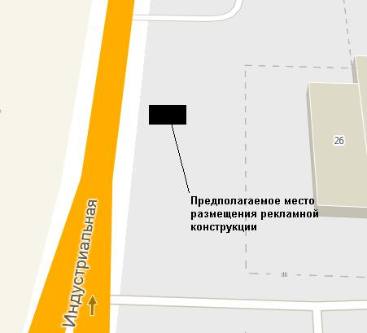
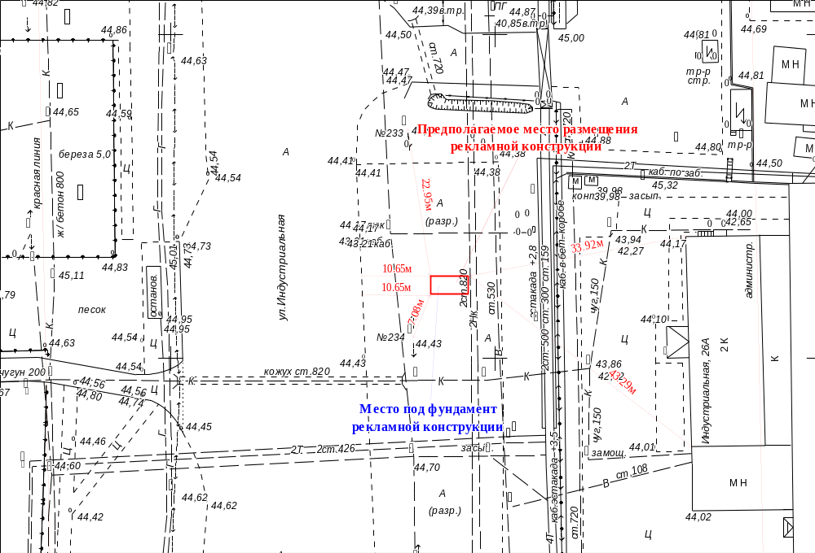

Местоположение рекламных конструкций | г.Нижневартовск, ул. Индустриальная, 26А, ЗПУ, панель №18 (в районе дома, четная сторона)
Тип рекламных конструкций | двухсторонний рекламный щит со статическим или динамическим заполнением с размером информационного поля 6,0х3,0 м х2

Координаты точек границ места размещения рекламной конструкции

 | X | Y
1 | 948959.78 | 4417696.07
2 | 948959.78 | 4417690.07
3 | 948962.78 | 4417690.07
4 | 948962.78 | 4417696.07

Приложение 6
к аукционной документации

ДОГОВОР № ________
на установку и эксплуатацию рекламной конструкции
(Лот №5)

г. Нижневартовск "____" _______ 20__года

Администрация города Нижневартовска, представляемая департаментом муниципальной собственности и земельных ресурсов, в лице директора департамента ____________________________________, действующего на основании ____________________________________________________________________, именуемая в дальнейшем "Администрация", с одной стороны, и _____________________________________,
именуемый в дальнейшем "Рекламораспространитель", в лице ___________________________,
действующий на основании ___________________, с другой стороны, заключили настоящий договор о нижеследующем:

1. Предмет договора
В соответствии с условиями настоящего договора Администрация предоставляет Рекламораспространителю за плату право на установку и эксплуатацию рекламной конструкции в виде отдельно стоящего двухстороннего рекламного щита со статическим или динамическим заполнением, размещаемой на земельном участке, находящемся в муниципальной собственности, либо на земельном участке, государственная собственность на который не разграничена, в соответствии с проектом территориального размещения объекта наружной рекламы согласно приложению к настоящему договору, разрешительной и проектной документациями.
Габариты информационного поля: ширина - 6,0 м, высота - 3,0 м, количество сторон - 2.
Адрес: г. Нижневартовск, ул. Индустриальная, 32, строение 1, ЗПУ, панель №17 (в районе дома, четная сторона).
1.2. Настоящий договор заключен по результатам открытого аукциона на право заключения договора на установку и эксплуатацию рекламной конструкции, состоявшегося ________ по лоту №5 (протокол от________) (заполняется при заключении договора).

2. Цена договора и расчеты сторон
2.1. Плата за установку и эксплуатацию рекламной конструкции по настоящему договору составляет ___________ (определяется по результатам аукциона, заполняется при заключении договора), в том числе в год - _______ (заполняется при заключении договора), в месяц - __________ (заполняется при заключении договора) (без учета НДС). Ежемесячный платеж за текущий месяц перечисляется Рекламораспространителем в бюджет города Нижневартовска по реквизитам, указанным в настоящем договоре, в срок до 5 числа текущего месяца, начиная с первого числа первого полного месяца после начала срока действия настоящего договора.
Плата за установку и эксплуатацию рекламной конструкции за неполный месяц, в котором договор вступил в силу, определяется пропорционально количеству календарных дней, в течение которых договор действовал, и перечисляется Рекламораспространителем в бюджет города Нижневартовска в срок до 5 числа следующего (полного) месяца.
Датой оплаты считается день фактического поступления платежа в бюджет города Нижневартовска.
Налог на добавленную стоимость (НДС) в размере ___________ (заполняется при заключении договора) в год (18%) Рекламораспространитель перечисляет в соответствующий бюджет самостоятельно, исполняя при этом обязанности налогового агента.
2.2. При заключении настоящего договора Рекламораспространителем внесен Администрации обеспечительный платеж в размере платежей за установку и эксплуатацию рекламной конструкции за два месяца, что составляет ________ руб. (заполняется при заключении договора). Поступление обеспечительного платежа подтверждается выпиской из лицевого счета Администрации _______________________ за _____________.
(номер счета) (дата)
Обеспечительным платежом обеспечивается обязательство Рекламораспространителя по внесению платы в соответствии с условиями настоящего договора.
Обеспечительный платеж засчитывается в счет исполнения обязательства Рекламораспространителя по внесению Администрации платы по настоящему договору за два последних месяца действия договора в случае наличия у Рекламораспространителя задолженности по договору на день истечения срока действия договора или досрочного его расторжения.
По истечении срока действия договора или при его расторжении обеспечительный платеж по настоящему договору засчитывается в счет суммы платы за два последних месяца срока договора, оставшейся невыплаченной на момент прекращения договора.
При отсутствии у Рекламораспространителя задолженности по оплате по окончании срока договора обеспечительный платеж подлежит возврату по заявлению Рекламораспространителя не позднее 15 дней со дня подачи такого заявления.
При зачислении обеспечительного платежа в счет исполнения обязательства Рекламораспространителя по внесению платы Администрация письменно уведомляет об этом Рекламораспространителя с указанием необходимости уплаты НДС на соответствующую сумму платы.
2.3. Размер платы по настоящему договору определен по результатам аукциона и в течение срока действия договора, указанного в пункте 10.1 настоящего договора, уменьшению не подлежит.
Сумма платы, установленная по результатам аукциона, подлежит изменению в одностороннем порядке по инициативе Администрации, но не чаще одного раза в год путем применения индекса потребительских цен, определенного Госкомстатом России в соответствии с утвержденными постановлением Госкомстата России от 25.03.2002 №23 основными положениями о порядке наблюдения за потребительскими ценами и тарифами на товары и платные услуги, оказанные населению, и определения индекса потребительских цен.
Об изменении платы Администрация информирует Рекламораспространителя путем направления уведомления.

3. Право Рекламораспространителя
Рекламораспространитель имеет право использовать рекламное место в соответствии с целями и условиями его предоставления.

4. Обязанности Рекламораспространителя
Рекламораспространитель обязан:
4.1. Своевременно и в полном объеме вносить Администрации оплату в соответствии с пунктом 2.1 настоящего договора.
4.2. В течение 10 календарных дней после заключения настоящего договора обратиться в управление архитектуры и градостроительства администрации города для получения разрешения на установку и эксплуатацию рекламной конструкции.
4.3. Перед установкой рекламной конструкции осуществить мероприятия по установлению на местности границ места размещения рекламной конструкции (вынос границ в натуре) с соблюдением координат, указанных в приложении к настоящему договору, специализированной организацией и предоставить соответствующий акт, подтверждающий вынос границ в натуре, в Администрацию.
4.4. В течение одного года со дня выдачи управлением архитектуры и градостроительства администрации города разрешения на установку и эксплуатацию рекламной конструкции установить рекламную конструкцию и осуществлять ее эксплуатацию в соответствии с разрешением на установку и эксплуатацию рекламной конструкции, Правилами размещения наружной рекламы на территории города, утвержденными муниципальным правовым актом, условиями настоящего договора.
4.5. Установить и эксплуатировать рекламную конструкцию только при наличии разрешения на установку и эксплуатацию рекламной конструкции.
4.6. Установить рекламную конструкцию, изготовленную с применением современных долговечных материалов, в соответствии с разрешительной и проектной документацией, проектом территориального размещения объекта наружной рекламы, Государственным стандартом Российской Федерации ГОСТ Р 52044-2003 "Наружная реклама на автомобильных дорогах и территориях городских и сельских поселений. Общие технические требования к средствам наружной рекламы. Правила размещения".
4.7. Восстановить нарушенное благоустройство территории в течение 2 дней после завершения работ по установке рекламной конструкции, удостоверенных актом обследования места проведения земляных работ по установке рекламной конструкции, а в случае повреждения зеленых насаждений в зимний период - восстановить их по наступлении весеннего периода (не позднее 15 июня).
4.8. При производстве работ по размещению и обслуживанию рекламной конструкции не допускать повреждения (уничтожения) зеленых насаждений, находящихся в непосредственной близости к рекламной конструкции.
4.9. За свой счет содержать рекламную конструкцию в надлежащем эстетическом и техническом состоянии: производить ремонт, обновление внешнего вида рекламной конструкции (благоустройство прилегающей территории, сезонный ремонт основания конструкции, окраска и ремонт конструктивных элементов, ремонт и восстановление рекламного поля), соблюдать правила безопасности.
4.10. Исполнять предписания Администрации, связанные с устранением нарушений обязательств по настоящему договору.
4.11. Распространять наружную рекламу с соблюдением требований Федерального закона от 13.03.2006 №38-ФЗ "О рекламе", других федеральных законов, правовых актов органов государственной власти и органов местного самоуправления города Нижневартовска, регламентирующих рекламную деятельность.
4.12. В случае передачи права собственности на рекламную конструкцию третьим лицам уведомить об этом Администрацию в течение 5 дней со дня передачи права.
Передача третьим лицам права на рекламную конструкцию является основанием для замены стороны настоящего договора путем заключения соглашения о передаче прав и обязанностей Рекламораспространителя по договору на установку и эксплуатацию рекламной конструкции.
4.13. В течение 5 дней письменно известить Администрацию о перемене адреса, наименования Рекламораспространителя.
4.14. По истечении срока действия договора или со дня его досрочного расторжения прекратить размещать рекламу на рекламной конструкции. В течение 30 дней по истечении срока действия договора или со дня его досрочного расторжения произвести за счет собственных средств демонтаж объекта наружной рекламы и устранить повреждения объектов муниципальной собственности, благоустройства города, связанные с демонтажем рекламной конструкции, составить акт о восстановлении объекта муниципальной собственности и благоустройства.
4.15. Не допускать несанкционированного размещения отходов производства и потребления на территории размещения рекламной конструкции.
4.16. Разместить под информационным полем рекламной конструкции маркировку с указанием номера конструкции, наименования владельца, номеров телефонов и номера выданного разрешения на установку и эксплуатацию рекламной конструкции.
4.17. Возместить Администрации расходы, понесенные в связи с демонтажем, предусмотренным пунктом 5.2 настоящего договора, хранением и уничтожением (в необходимых случаях) рекламной конструкции.

5. Права Администрации
Администрация имеет право:
5.1. Направлять Рекламораспространителю требование о приведении рекламной конструкции в соответствие с установленными требованиями Государственного стандарта Российской Федерации ГОСТ Р 52044-2003 "Наружная реклама на автомобильных дорогах и территориях городских и сельских поселений. Общие технические требования к средствам наружной рекламы. Правила размещения", а в случае невыполнения требования - о демонтаже рекламной конструкции.
5.2. Отказаться от договора при нарушении Рекламораспространителем условий пункта 4.12 настоящего договора либо демонтировать рекламную конструкцию при невыполнении Рекламораспространителем условий пункта 4.14 настоящего договора.

6. Обязанности Администрации
Администрация обязана осуществлять контроль за установкой и эксплуатацией рекламной конструкции.

7. Ответственность сторон
7.1. За неисполнение или ненадлежащее исполнение условий настоящего договора стороны несут ответственность в соответствии с действующим законодательством и настоящим договором.
7.2. В случае невнесения предусмотренной пунктом 2.1 настоящего договора платы в установленный срок полностью или частично Рекламораспространитель уплачивает Администрации пеню в размере 1/300 ставки рефинансирования Банка России от просроченной суммы за каждый день просрочки платежа.
7.3. В случае нарушения Рекламораспространителем обязательств, предусмотренных пунктами 4.1-4.5, 4.7, 4.9-4.11 настоящего договора, а также в случае аннулирования разрешения на установку и эксплуатацию рекламной конструкции Администрация направляет Рекламораспространителю письменное предупреждение. В указанных случаях при непринятии Рекламораспространителем мер в течение 14 дней после получения письменного предупреждения Администрация вправе в одностороннем порядке отказаться от исполнения договора.
7.4. В случае установки рекламной конструкции вне границ места размещения рекламной конструкции, указанных в приложении к настоящему договору, Рекламораспространитель уплачивает Администрации штраф в размере годовой платы за установку и эксплуатацию рекламной конструкции, установленной пунктом 2.1 настоящего договора.
Оплата штрафа, установленного настоящим пунктом, не освобождает Рекламораспространителя от устранения допущенных им нарушений.
7.5. Односторонний отказ от исполнения договора в связи с нарушением Рекламораспространителем условий пункта 2.1 настоящего договора может быть произведен Администрацией при неоплате Рекламораспространителем платы по договору за два месяца суммарно или подряд.
7.6. При отказе Администрации от исполнения договора в одностороннем порядке договор считается расторгнутым со дня получения Рекламораспространителем соответствующего уведомления.
7.7. При досрочном расторжении договора по инициативе Рекламораспространителя, за исключением случая, предусмотренного пунктом 10.6 настоящего договора, Рекламораспространитель уплачивает Администрации штраф в размере годовой платы за установку и эксплуатацию рекламной конструкции, установленной пунктом 2.1 настоящего договора.
В этом случае, при отсутствии задолженности у Рекламораспространителя по внесению платы в соответствии с условиями настоящего договора, в счет частичной оплаты штрафа засчитывается обеспечительный платеж, указанный в пункте 2.2 договора.

8. Рассмотрение споров
Все споры и разногласия, возникающие при исполнении настоящего договора, разрешаются путем переговоров, а при недостижении согласия - в судебном порядке. Срок рассмотрения претензий - 10 календарных дней.

9. Форс-мажор
При наступлении обстоятельств, вследствие которых любая из сторон не в состоянии полностью или частично исполнять обязательства по настоящему договору (форс-мажор: стихийные бедствия, введение чрезвычайного положения, ведение военных действий, забастовки, пожары, революции), стороны не несут ответственности в случае своевременного (не позднее 3 дней) извещения об этом другой стороны.
Несвоевременное уведомление о наступлении форс-мажорных обстоятельств лишает сторону права ссылаться на них. Наступление и срок действия форс-мажорных обстоятельств должны быть подтверждены справками соответствующих государственных органов.

10. Срок действия договора, прочие условия
10.1. Срок действия настоящего договора определяется с ___________ по ____________, а в части оплаты - до полного исполнения сторонами своих обязательств.
10.2. Рекламораспространитель обязан обеспечить беспрепятственный доступ персонала МУП города Нижневартовска «Горводоканал» к инженерным сетям на территории размещения рекламной конструкции для осуществления ремонтно-эксплуатационных и аварийно-восстановительных работ.
10.3. В течение срока действия настоящего договора все работы по установке либо демонтажу рекламной конструкции Рекламораспространитель обязан производить при соблюдении охранной зоны муниципальных инженерных сетей (5 м в обе стороны от продольной оси расположения водопроводных сетей и 3 метра в обе стороны от продольной оси расположения канализационных сетей), с предварительным уведомлением МУП города Нижневартовска «Горводоканал», в присутствии представителя МУП города Нижневартовска «Горводоканал» и с получением письменного согласия представителя.
10.4. Рекламораспространитель обязан по заявке диспетчера МУП города Нижневартовска «Горводоканал» незамедлительно обеспечить демонтаж рекламной конструкции: в течение 2-х часов - при проведении аварийно-восстановительных работ, в течение 24-х часов - при проведении ремонтно-эксплуатационных работ на инженерных сетях.
По окончании ремонтных работ восстановление благоустройства территории произвести за счет Рекламораспространителя.
В случае невыполнения Рекламораспространителем обязательства, предусмотренного первым абзацем настоящего пункта договора, демонтаж рекламной конструкции осуществляется МУП города Нижневартовска «Горводоканал», с последующим возмещением Рекламораспространителем затрат на демонтаж, при этом названное предприятие и Администрация не несут ответственность за сохранность рекламной конструкции.
10.5. Рекламораспространитель обязан при установке рекламной конструкции исключить свайное основание, предусмотрев наземную конструкцию с заглублением в грунт не более 0,3 м, с дополнительным устройством деревянного основания под бетонную подушку для возможности демонтажа в зимний период. По окончании монтажных работ восстановление благоустройства территории осуществляется Рекламораспространителем за счет собственных средств.
10.6. В случае возникновения необходимости проведения строительных работ в месте размещения рекламной конструкции, при условии, что рекламная конструкция не может находиться в данном месте, Администрация обязана предупредить Рекламораспространителя о необходимости демонтажа рекламной конструкции и приостановлении действия договора не позднее 10 дней до начала работ. При этом действие договора приостанавливается на весь период строительных работ.
В случае если строительные работы длятся более 30 дней, Рекламораспространитель имеет право отказаться от договора.
10.7. По окончании срока действия договора обязательства сторон по договору прекращаются.
10.8. Изменения и дополнения к настоящему договору оформляются дополнительными соглашениями, являющимися неотъемлемой частью настоящего договора.
10.9. Настоящий договор составлен на ______ листах в двух экземплярах, имеющих равную юридическую силу (по одному для каждой из сторон).
10.10. Приложение: проект территориального размещения объекта наружной рекламы.

11. Адреса и реквизиты сторон
"Администрация" | "Рекламораспространитель"

Приложение к договору
на установку и эксплуатацию
рекламной конструкции
от _______________ №________
(по лоту №5)

Проект территориального размещения
объекта наружной рекламы

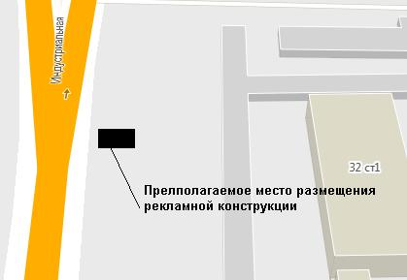
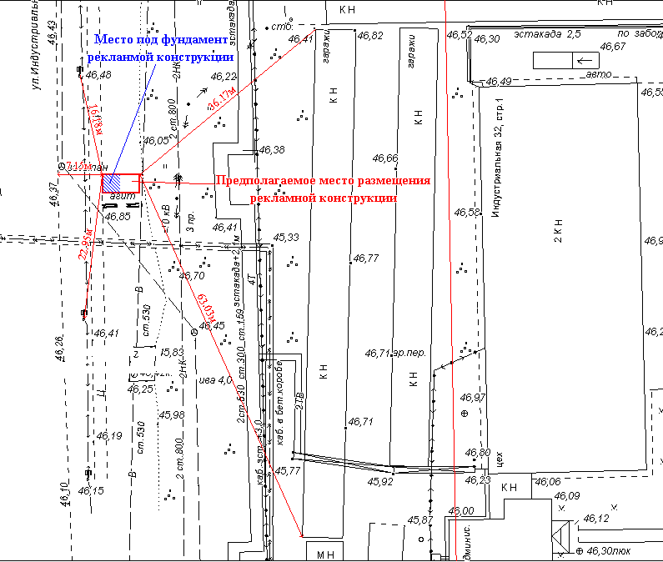
Кл-6кВ ф.19
4 кл-6 кВ РПП - 1 - ПС Нижневартовская ф. 16,37
Вл - 6 кВ ф. 19 РПП - 1(ф. АТК-2)

Местоположение рекламных конструкций | г.Нижневартовск, ул. Индустриальная, 32, строение 1, ЗПУ, панель №17 (в районе дома, четная сторона)
Тип рекламных конструкций | двухсторонний рекламный щит со статическим или динамическим заполнением с размером информационного поля 6,0х3,0 м х2

Координаты точек границ места размещения рекламной конструкции

 | X | Y
1 | 949446.16 | 4417681.76
2 | 949443.16 | 4417681.76
3 | 949443.18 | 4417675.76
4 | 949446.16 | 4417675.76

